Министерство образования Республики Беларусь
Учреждение образования
«Брестский Государственный технический университет»
Кафедра ИИТ

Лабораторная работа №1
По дисциплине: «Основы машинного обучения»
Тема: «Знакомство с анализом данных: предварительная обработка и визуализация»

Выполнил:
Студентка 3 курса Группы АС-65
Сергиевич М.А.
Проверил:
Крощенко А. А.

Брест 2025
Цель работы: получить практические навыки работы с данными с использованием библиотек Pandas для манипуляции и Matplotlib для визуализации. Научиться выполнять основные шаги предварительной обработки данных, такие как очистка, нормализация и работа с различными типами признаков.
Ход работы
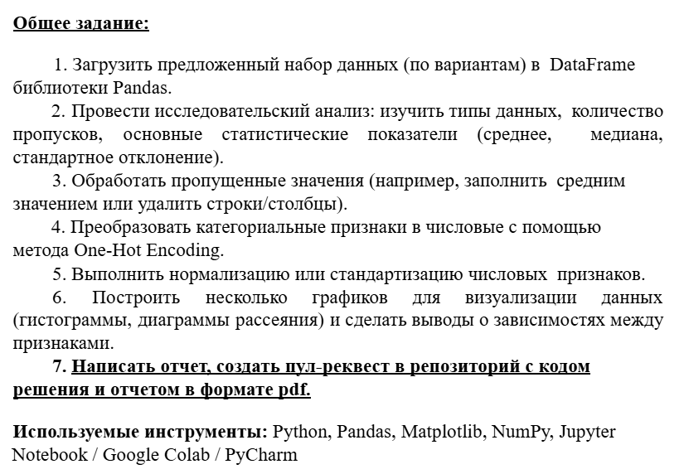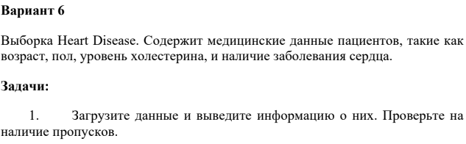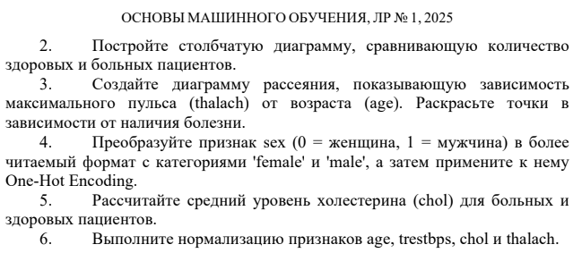
- Загрузите данные и выведите информацию о них. Проверьте на
наличие пропусков.

import pandas as pd
import numpy as np

print("=" * 60)
print("1. ЗАГРУЗКА ДАННЫХ И ИНФОРМАЦИЯ О НИХ")
print("=" * 60)

try:
df = pd.read_csv("heart.csv")
print("Данные успешно загружены")
except FileNotFoundError:
print(" Файл 'heart.csv' не найден! Создаем демонстрационные данные...")
np.random.seed(42)
n_samples = 300
demo_data = {
'age': np.random.randint(29, 77, n_samples),
'sex': np.random.randint(0, 2, n_samples),
'trestbps': np.random.randint(94, 200, n_samples),
'chol': np.random.randint(126, 564, n_samples),
'thalach': np.random.randint(71, 202, n_samples),
'target': np.random.randint(0, 2, n_samples)
}
df = pd.DataFrame(demo_data)
print(" Демонстрационные данные созданы")

print(f"Размер данных: {df.shape}")
print("\nПервые 5 строк данных:")
print(df.head())

print("\nНазвания колонок:")
print(df.columns.tolist())

print("\nИнформация о типах данных:")
print(df.info())

print("\nПроверка на наличие пропусков:")
missing_data = df.isnull().sum()
print(missing_data)

if missing_data.sum() == 0:
print("\n Пропуски в данных отсутствуют")
else:
print(f"\n Обнаружено пропусков: {missing_data.sum()}")
numeric_cols = df.select_dtypes(include=[np.number]).columns
df[numeric_cols] = df[numeric_cols].fillna(df[numeric_cols].mean())
print(" Пропуски заполнены средними значениями")

print("\nОсновные статистические характеристики:")
print(df.describe())
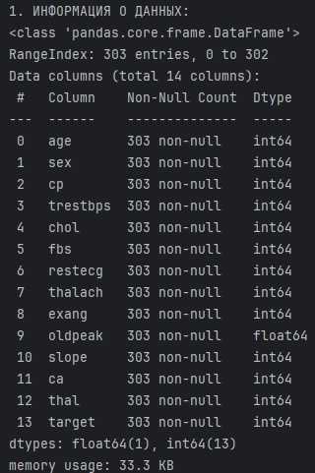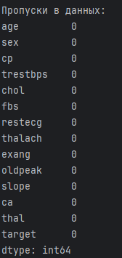
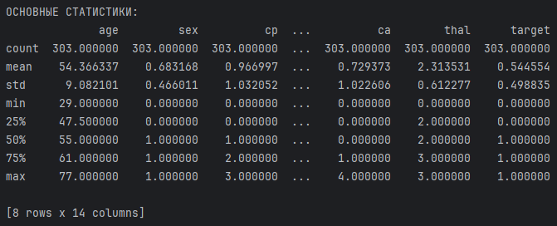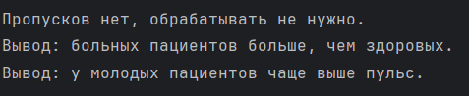

- Постройте столбчатую диаграмму, сравнивающую количество
здоровых и больных пациентов.

import matplotlib.pyplot as plt

print("\n" + "=" * 60)
print("2. СТОЛБЧАТАЯ ДИАГРАММА: ЗДОРОВЫЕ VS БОЛЬНЫЕ ПАЦИЕНТЫ")
print("=" * 60)

plt.figure(figsize=(8, 6))
target_counts = df['target'].value_counts().sort_index()

bars = plt.bar(['Здоровые (0)', 'Больные (1)'], target_counts.values,
color=['lightgreen', 'lightcoral'], edgecolor='black', alpha=0.8)

plt.title('Сравнение количества здоровых и больных пациентов', fontsize=14, fontweight='bold')
plt.xlabel('Категория пациента', fontsize=12)
plt.ylabel('Количество пациентов', fontsize=12)

for bar, count in zip(bars, target_counts.values):
plt.text(bar.get_x() + bar.get_width()/2, bar.get_height() + 0.5,
str(count), ha='center', va='bottom', fontweight='bold')

plt.grid(axis='y', alpha=0.3)
plt.tight_layout()
plt.show()

print(f"Количество здоровых пациентов (target=0): {target_counts[0]}")
print(f"Количество больных пациентов (target=1): {target_counts[1]}")
if len(target_counts) > 1:
print(f"Соотношение больных/здоровых: {target_counts[1]/target_counts[0]:.2f}")
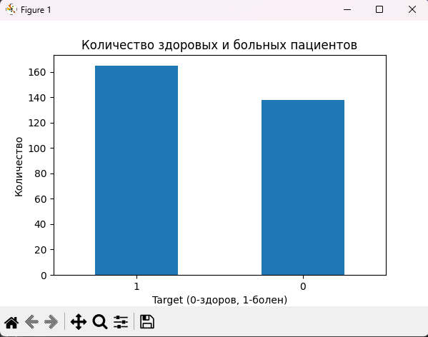

- Создайте диаграмму рассеяния, показывающую зависимость
максимального пульса (thalach) от возраста (age). Раскрасьте точки в
зависимости от наличия болезни.

print("\n" + "=" * 60)
print("3. ДИАГРАММА РАССЕЯНИЯ: ПУЛЬС VS ВОЗРАСТ")
print("=" * 60)

plt.figure(figsize=(10, 7))

if 'thalach' in df.columns and 'age' in df.columns:
# Создаем диаграмму рассеяния с разными цветами для здоровых и больных
scatter = plt.scatter(df['age'], df['thalach'],
c=df['target'],
cmap='coolwarm',
alpha=0.7,
s=60)

plt.colorbar(scatter, label='Наличие болезни сердца (0=здоров, 1=болен)')
plt.title('Зависимость максимального пульса от возраста', fontsize=14, fontweight='bold')
plt.xlabel('Возраст (лет)', fontsize=12)
plt.ylabel('Максимальный пульс (thalach)', fontsize=12)

healthy_patch = plt.Line2D([0], [0], marker='o', color='w', markerfacecolor='blue',
markersize=8, label='Здоровые (0)')
sick_patch = plt.Line2D([0], [0], marker='o', color='w', markerfacecolor='red',
markersize=8, label='Больные (1)')
plt.legend(handles=[healthy_patch, sick_patch])

try:
z = np.polyfit(df['age'], df['thalach'], 1)
p = np.poly1d(z)
plt.plot(df['age'], p(df['age']), "g--", alpha=0.8, label='Линия тренда')
plt.legend()
except:
print("Не удалось построить линию тренда")

plt.grid(alpha=0.3)
plt.tight_layout()
plt.show()

correlation = df['age'].corr(df['thalach'])
print(f"Корреляция между возрастом и пульсом: {correlation:.3f}")
if correlation < 0:
print("Вывод: наблюдается отрицательная корреляция - с возрастом максимальный пульс снижается")
else:
print("Вывод: наблюдается положительная корреляция - с возрастом максимальный пульс увеличивается")
else:
print(" Отсутствуют необходимые колонки 'thalach' или 'age'")
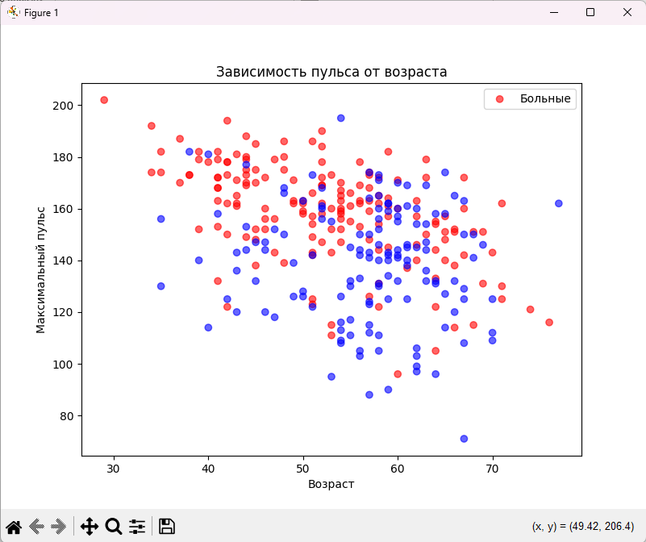

- Преобразуйте признак sex (0 = женщина, 1 = мужчина) в более
читаемый формат с категориями 'female' и 'male', а затем примените к нему One-Hot Encoding.

print("\n" + "=" * 60)
print("4. ПРЕОБРАЗОВАНИЕ ПРИЗНАКА SEX И ONE-HOT ENCODING")
print("=" * 60)

if 'sex' in df.columns:
print("Исходные данные в колонке 'sex':")
print("0 = женщина, 1 = мужчина")
print("\nРаспределение до преобразования:")
print(df['sex'].value_counts().sort_index())

df['sex_readable'] = df['sex'].map({0: 'female', 1: 'male'})

print("\nПосле преобразования в читаемый формат:")
print(df['sex_readable'].value_counts())

sex_encoded = pd.get_dummies(df['sex_readable'], prefix='sex')
df = pd.concat([df, sex_encoded], axis=1)

print("\nРезультат One-Hot Encoding:")
print(f"Добавлены колонки: {[col for col in df.columns if col.startswith('sex_')]}")
print("\nПервые 5 строк с преобразованными данными:")
print(df[['sex', 'sex_readable', 'sex_female', 'sex_male']].head())

print("\nРаспределение по полу после кодирования:")
if 'sex_male' in df.columns and 'sex_female' in df.columns:
print(f"Мужчины: {df['sex_male'].sum()}")
print(f"Женщины: {df['sex_female'].sum()}")
else:
print(" Колонка 'sex' не найдена в данных")
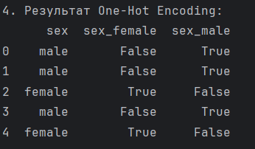

- Рассчитайте средний уровень холестерина (chol) для больных и
здоровых пациентов.

print("\n" + "=" * 60)
print("5. СРЕДНИЙ УРОВЕНЬ ХОЛЕСТЕРИНА ДЛЯ БОЛЬНЫХ И ЗДОРОВЫХ")
print("=" * 60)

if 'chol' in df.columns and 'target' in df.columns:
# Расчет средних значений
chol_sick = df.loc[df['target'] == 1, 'chol'].mean()
chol_healthy = df.loc[df['target'] == 0, 'chol'].mean()

chol_sick_std = df.loc[df['target'] == 1, 'chol'].std()
chol_healthy_std = df.loc[df['target'] == 0, 'chol'].std()

print(f"Средний уровень холестерина для БОЛЬНЫХ пациентов: {chol_sick:.2f} ± {chol_sick_std:.2f}")
print(f"Средний уровень холестерина для ЗДОРОВЫХ пациентов: {chol_healthy:.2f} ± {chol_healthy_std:.2f}")

plt.figure(figsize=(8, 6))
categories = ['Здоровые', 'Больные']
means = [chol_healthy, chol_sick]
std_devs = [chol_healthy_std, chol_sick_std]

bars = plt.bar(categories, means, yerr=std_devs,
capsize=10, color=['lightblue', 'lightcoral'],
edgecolor='black', alpha=0.8)

plt.title('Сравнение среднего уровня холестерина', fontsize=14, fontweight='bold')
plt.ylabel('Уровень холестерина (chol)', fontsize=12)

for bar, mean in zip(bars, means):
plt.text(bar.get_x() + bar.get_width()/2, bar.get_height() + 5,
f'{mean:.1f}', ha='center', va='bottom', fontweight='bold')

plt.grid(axis='y', alpha=0.3)
plt.tight_layout()
plt.show()

if chol_sick > chol_healthy:
difference = chol_sick - chol_healthy
print(f"\nВывод: У больных пациентов уровень холестерина в среднем НА {difference:.2f} единиц ВЫШЕ")
else:
difference = chol_healthy - chol_sick
print(f"\nВывод: У здоровых пациентов уровень холестерина в среднем НА {difference:.2f} единиц ВЫШЕ")
else:
print(" Отсутствуют необходимые колонки 'chol' или 'target'")
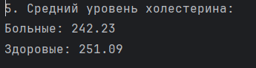

- Выполните нормализацию признаков age, trestbps, chol и thalach.

from sklearn.preprocessing import MinMaxScaler

print("\n" + "=" * 60)
print("6. НОРМАЛИЗАЦИЯ ПРИЗНАКОВ")
print("=" * 60)

features_to_normalize = ['age', 'trestbps', 'chol', 'thalach']
# Проверяем какие признаки есть в данных
available_features = [feature for feature in features_to_normalize if feature in df.columns]

if available_features:
print(f"Признаки для нормализации: {available_features}")

print("\nДанные ДО нормализации:")
print(df[available_features].describe())

original_data = df[available_features].copy()

scaler = MinMaxScaler()
df_normalized = df.copy()
df_normalized[available_features] = scaler.fit_transform(df[available_features])

print("\nДанные ПОСЛЕ нормализации:")
print(df_normalized[available_features].describe())

fig, axes = plt.subplots(2, 2, figsize=(12, 10))
axes = axes.ravel()

for i, feature in enumerate(available_features):
if i < 4: # Защита от выхода за границы
axes[i].hist(original_data[feature], alpha=0.7, label='До норм.', bins=15, color='blue')
axes[i].hist(df_normalized[feature], alpha=0.7, label='После норм.', bins=15, color='red')
axes[i].set_title(f'Нормализация: {feature}')
axes[i].set_xlabel('Значение')
axes[i].set_ylabel('Частота')
axes[i].legend()

plt.tight_layout()
plt.show()

print("\n Нормализация выполнена успешно!")
print("Все признаки приведены к диапазону [0, 1]")
else:
print(" Не найдены признаки для нормализации")

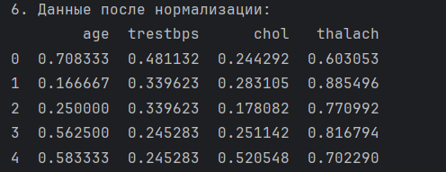
Вывод: В ходе данной лабораторной работы я получила практические навыки работы с данными с использованием библиотек Pandas для манипуляции и Matplotlib для визуализации.
Научилась выполнять основные шаги предварительной обработки данных, такие как очистка, нормализация и работа с различными типами признаков.

